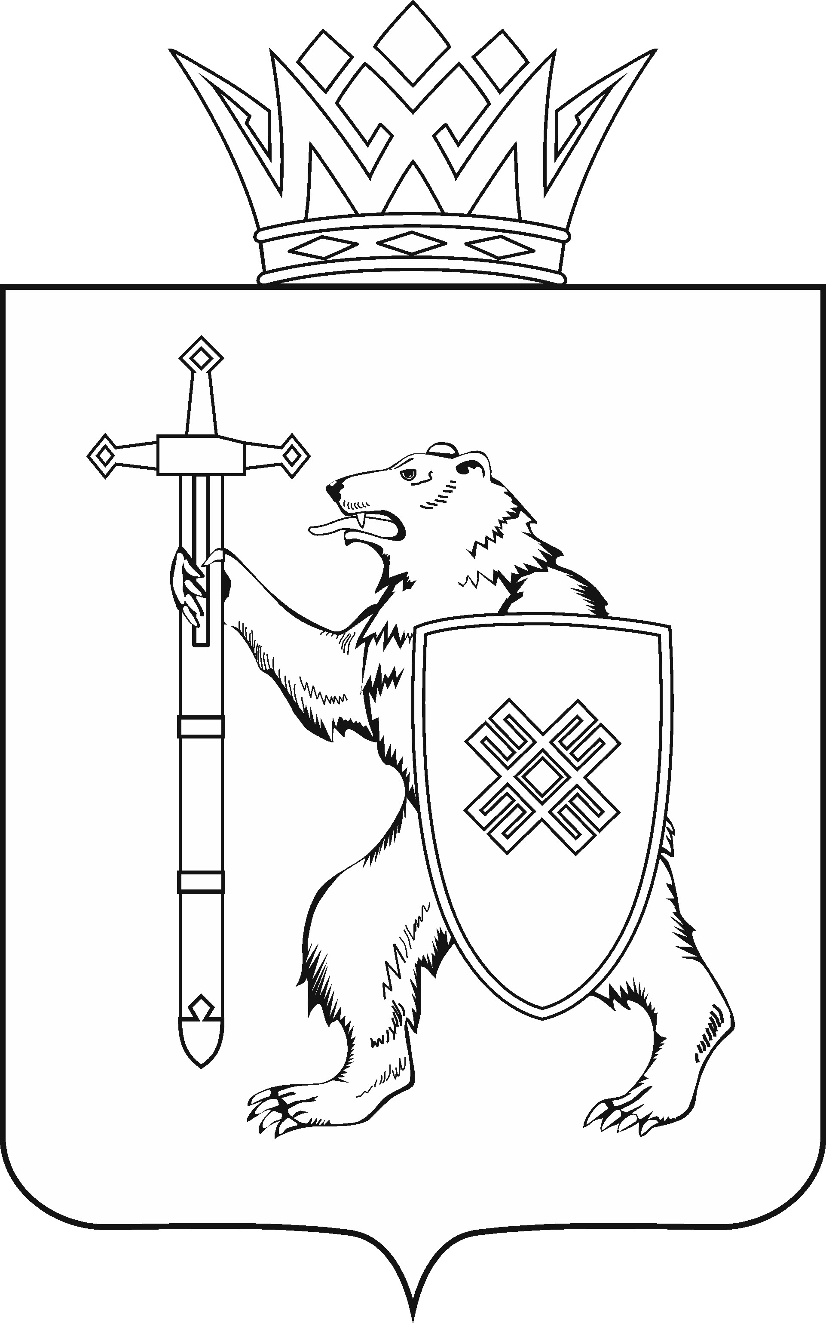
МАРИЙ ЭЛ РЕСПУБЛИКЫН КУГЫЖАНЫШ ПОГЫНЖО  АГРОПРОМЫШЛЕННЫЙ КОМПЛЕКСЫМ ВИЯҥДЫМЕ, ЭКОЛОГИЙ ДА ПӰРТӰС ДЕНЕ ПАЙДАЛАНЫМЕ ШОТЫШТО КОМИТЕТ  Ленин проспект, 29-ше,  Йошкар-Ола, 424001 |  | ГОСУДАРСТВЕННОЕ СОБРАНИЕ РЕСПУБЛИКИ МАРИЙ ЭЛ  КОМИТЕТ  ПО РАЗВИТИЮ  АГРОПРОМЫШЛЕННОГО  КОМПЛЕКСА, ЭКОЛОГИИ И ПРИРОДОПОЛЬЗОВАНИЮ  Ленинский проспект, 29,  г. Йошкар-Ола, 424001
Тел. (8362) 64-14-16, 64-13-95, факс (8362) 64-14-11, E-mail: info@gsmari.ru

ПРОТОКОЛ № 35

ЗАСЕДАНИЯ КОМИТЕТА

26 октября 2021 года  11.30 | Кабинет 209

1. О проекте постановления Государственного Собрания Республики
Марий Эл «О согласовании кандидатуры Ревуцкой Ларисы Анатольевны для назначения на должность министра образования и науки Республики Марий Эл».
Комитет решил:
1. Согласиться с назначением Ревуцкой Ларисы Анатольевны на должность министра образования и науки Республики Марий Эл.
2. Поддержать проект постановления Государственного Собрания Республики Марий Эл «О согласовании кандидатуры Ревуцкой Ларисы Анатольевны для назначения на должность министра образования и науки Республики Марий Эл» и внести его на рассмотрение двадцать первой сессии Государственного Собрания Республики Марий Эл.
3. Направить настоящее решение в головной Комитет Государственного Собрания Республики Марий Эл по законодательству.

2. О предложениях к повестке дня двадцать первой сессии Государственного Собрания Республики Марий Эл.
Комитет решил:
Включить в повестку дня двадцать первой сессии Государственного Собрания Республики Марий Эл вопрос «О проекте постановления Государственного Собрания Республики Марий Эл «О согласовании кандидатуры Ревуцкой Ларисы Анатольевны для назначения на должность министра образования и науки Республики Марий Эл».

3. Разное.

